5. Pandas
Pandas es una librería en cierto sentido similar a NumPy. Pero si NumPy únicamente contiene vectores, matrices, tensores ,etc junto con operaciones matemáticas. Con pandas tenemos mas cosas como nombrar a las columnas con un nombre , incluir un índices o generación de gráficas.
Mas información:
- Libro de Pandas
- Practical Tutorial on Data Manipulation with Numpy and Pandas in Python
- 12 Amazing Pandas & NumPy Functions
- Cleaning Your Data Using Pandas
- Pandas Data Wrangling Cheat Sheet 2021
- Análisis Exploratorio de Datos (EDA) con pandas_profiling
- Error-free import of CSV files using Pandas DataFrame
- 10 Tricks for Converting Numbers and Strings to Datetime in Pandas
- Analyzing Panel Data in Pandas
- Be a more efficient data analyst, a comprehensive guide to pandas
- Differences Between concat(), merge() and join() with Python
- Simple ways to manipulate datetime variables with pandas

Importación
- Importar pandas

DataFrames
- Crear un DataFrame a partir de la matriz de datos y el nombre de las columnas con DataFrame
 | La función zip es similar a np.column_stack de numpy pero ha usado zip en vez de column_stack ya que hay datos de tipos string. Si todos los datos hubieran sido números de podría haber usado column_stack
- Añadir una nueva fila al DataFrame con append.
Mas información:
- Función Pandas DataFrame DataFrame.append()

Acceso a disco
- Guardar los datos de un DataFrame
Es importante añadir index=False ya que sino creará en disco una columna extra con el nº de la fila a modo de índice
- Cargar los datos desde un fichero de texto llamado "datos.csv" y cuyo separador es una coma.
 | Si al guardar los datos NO se añadió el parámetro index=False ,al leer el fichero se deberá añadir el parámetro index_col=0
- Cargar los datos desde una base de datos relacional
Crear un DataFrame desde una base de datos relacional es tan sencillo como crear la conexión con sqlalchemy.create_engine y luego con pandas llamar a read_sql.
 | Previamente hay que instalar sqlalchemy con:

Información
- Información general del DataFrame
- Dimensión de los datos (filas y columnas)
- Mostrar las primeras filas
- Mostrar las últimas filas

Estadística
- Estadística descriptiva
- Media de una columna
- Desviación estándar de una columna
- Suma de una columna
- Máximo de una columna
- Mínimo de una columna
- Correlación entre columnas

Acceder a los datos
Lo normal es que queramos acceder a los datos siempre por columnas. Así que explicaremos únicamente esa forma.
- Acceder a una columna.
Las tres formas son equivalentes pero fíjate que al usar la función loc hay que indicar que queremos todas las filas para ello usamos el :
- Acceder a varias columnas
- Acceder a todas las columnas excepto a una concreta (se usa para no acceder a la columna del resultado)
- Acceder a todas las columnas
- Acceder a una columna por índice
- Acceder a la última columna por índice
- Acceder a varias columnas por índice

Columnas
- Obtener el nombre de todas las columnas
- Obtener el nº de columnas
- Obtener el nombre de la columna por el Nº de columna
- Cambiar el nombre de una columna con rename. Se pasa un diccionario cuya clave es el nombre actual y el valor es el nuevo nombre.
- Notar que al indicar inplace=True se hace la modificación en el propio DataFrame y no hace falta asignarlo a otro nuevo DataFrame
- Lo normal es que la columna a predecir la llamemos target
- Reordenar las columnas con reindex
- Notar que es necesario asignar el DataFrame a un nuevo DataFrame
- Lo normal es que la columna a predecir se ponga al final
- Añadir la nueva columna velocidad al inicio del DataFrame
- Añadir la nueva columna velocidad antes del "precio"
- Añadir una nueva columna calculada
- Modificar una columna
- Borrar la columna llamada calculada

Filtrado
- Filtrar por una condición: Cuyo tipo es "SSD"
- Filtrar por dos condiciones: Cuyo tipo es "SSD" y el precio es menor que 100
Lo que retornan estos métodos es un nuevo DataFrame así que se pueden aplicar todos los métodos de los DataFrame.
- Valores únicos

Datos inválidos
Vamos ahora a crear un DataFrame con datos inválidos.
- Obtener el número de datos a NaN o None de cada columna
- Borrar aquellas filas que tiene el valor NaN o None

Gráficas con Seaborn
Con dataframes lo sencillo usar seaborn
- Scatter plot por el tipo
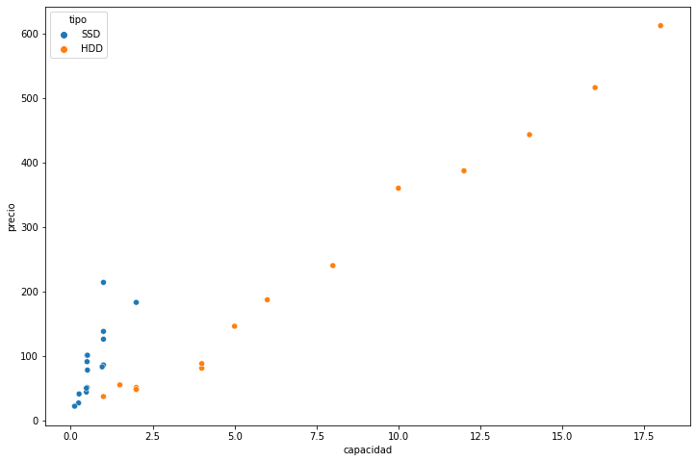
- KDE
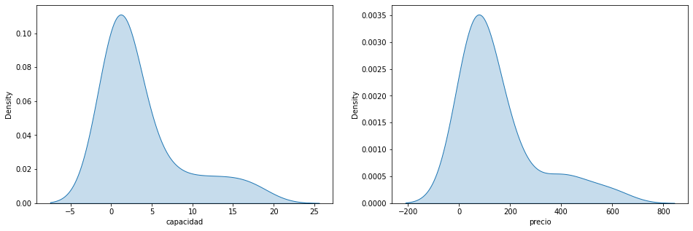
- KDE por el tipo
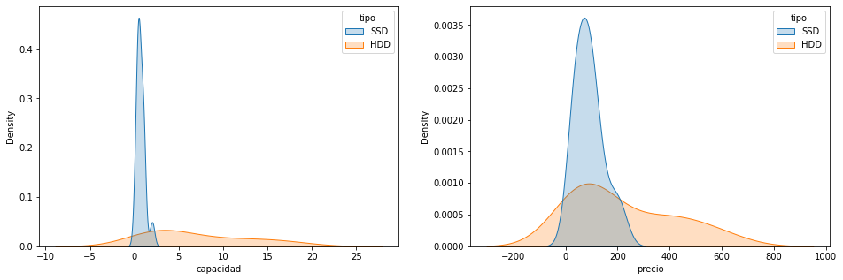
- Histograma por tipo
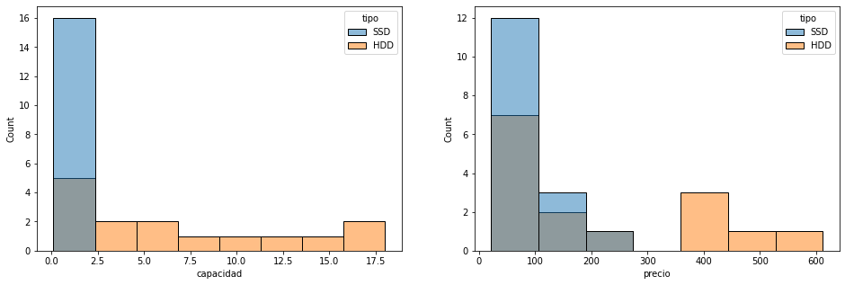
- Pair plot
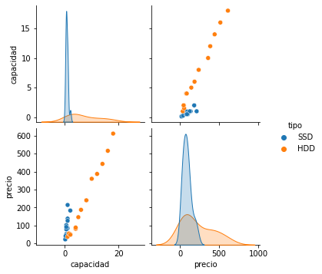

Ejercicios

Ejercicio 1.A
Crea un DataDrame con los datos que proporciona load_iris. Recuerda que la propiedad feature_names retorna los nombres. La columna de los tipos de flor la debes llamar tipo_flor
- Grábalo a disco y mira el fichero resultante.
  - Ahora prueba a cargarlo
- Grábalo a disco con otro nombre pero ahora sin el parámetro index=False y mira la diferencia con el anterior fichero.
  - Ahora prueba a cargarlo
- Muestra el nombre de las columnas y los tipos de datos de cada una de ellas.
- Imprime por pantalla "El nº de número de características es: NNNNN y el número de muestras es: NNNNNN"
- Imprime por pantalla las primeras filas
- Imprime por pantalla las últimas filas
- ¿Cuando ocupa en memoria el DataFrame?

Ejercicio 1.B
Siguiendo con el DataFrame anterior imprime por pantalla:
- El tamaño medio del ancho del pétalo
- La desviación del ancho del pétalo
- El máximo ancho del pétalo
- El mínimo ancho del pétalo

Ejercicio 1.C
Siguiendo con el DataFrame anterior:
- Imprime por pantalla el nombre de las columnas como un array
- Imprime por pantalla el nombre de la primera columna
- Imprime por pantalla el número de columnas que hay.
- Cambia el nombre de la columna "tipo_flor" por el de "target"
- Mueve la columna "target" al final del DataFrame
- Inserta una nueva columna que sea el área del pétalo. Deberás insertarla antes de la última columna.
- Inserta una nueva columna que sea el área del sépalo. Deberás insertarla antes de la última columna.

Ejercicio 1.D
Siguiendo con el DataFrame anterior imprime por pantalla:
- El ancho del pétalo de las flores de tipo "0" pero cuyo largo del pétalo sea entre [1.3,1.9]
- El ancho del sépalo de las flores de tipo "1"
- Indica los tipos de flores que hay.
- Indica cuantos valores de la columna "target" son "null"
- Indicar cuantos valores del DataFrame son "null"
- ¿Como se borrarían aquellas filas que tienen algún datos que es null?

Ejercicio 1.E
Siguiendo con el DataFrame anterior y usando Seaborn:
- Muestra un scatter plot del ancho del pétalo en el eje X y el ancho del sépalo en el eje Y según el tipo de flor.
- Muestra el gráfico KDE de la distribución del largo del pétalo y del largo del sépalo.
- Muestra el gráfico KDE de la distribución del largo del pétalo y del largo del sépalo pero separado por el tipo de flor.
- Muestra un pairplot

Ejercicio 2.A
Descarga el siguiente fichero tiempos_red_neuronal.csv que contiene los segundos que ha tardado en entrenarse una red neuronal según el nº de épocas y la función de activación usada
- Abre el fichero con un editor de texto y comprueba que formato tiene
- Carga el fichero con pandas
- Muestra las columnas que tiene
- Renombra la columna talla a epoca
- Muestra cuantas filas hay
- Muestra cuantos valores son null o NaN en cada columna
- Muestra el % de valores a null o NaN en cada columna
- Borra las filas que tengan algún valor a null o NaN
- Muestra las estadísticas de cada columna. ¿Podrías borrar alguna? ¿Explica porqué? En caso afirmativo borra la columna
- Indica que funciones de activación se han usado
- Indica hasta cuantas épocas se ha entrenado la red
- Indica la función de activación que ha tenido el mayor tiempo en la última época

Ejercicio 2.B
Siguiendo con el DataFrame anterior:
- Muestra un scatter plot
  - Eje X:Época
  - Eje Y:Tiempo
  - Separa los datos por colores según la función de activación
  - Añade un título al gráfico y a los 2 ejes.
¿Ves algo raro en los datos?
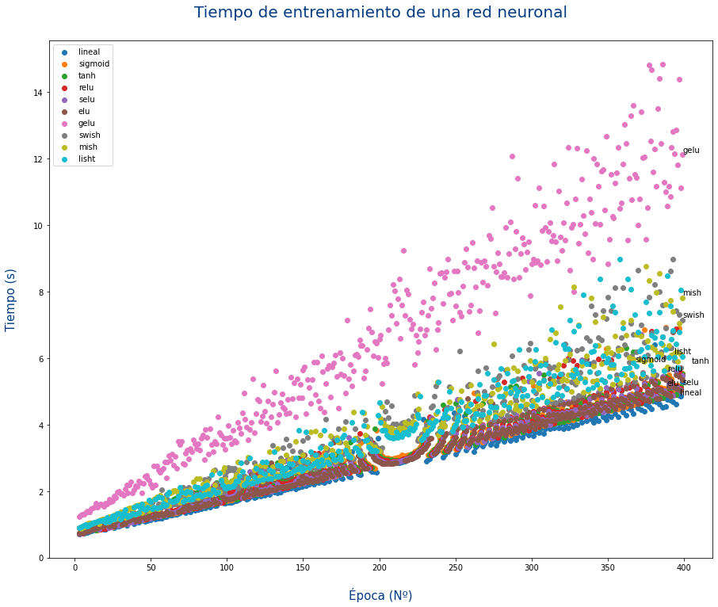

Ejercicio 2.C
Siguiendo con el DataFrame anterior:
- Haz una regresión lineal de los datos para cada tipo de activación.
- Haz un gráfico que:
  - Muestre la recta de la regresión de cada función de activación.
  - En la etiqueta de cada función de activación se muestre también el valor de R² para cada uno de ellos.
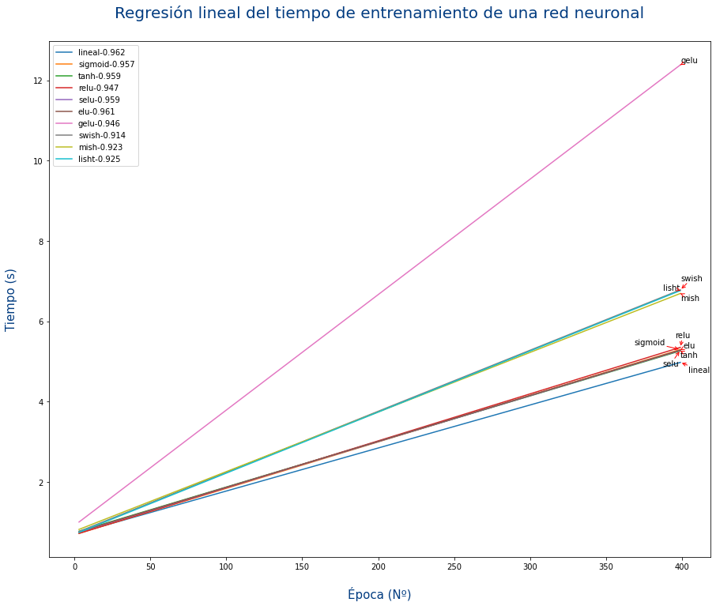

Ejercicio 2.D
Siguiendo con el DataFrame anterior:
La gráfica no deja claro cda una de las rectas. Para mejorarlo se podría anotar al final de cada recta el nombre de la función de activación tal y como se muestra en el siguiente gráfico:
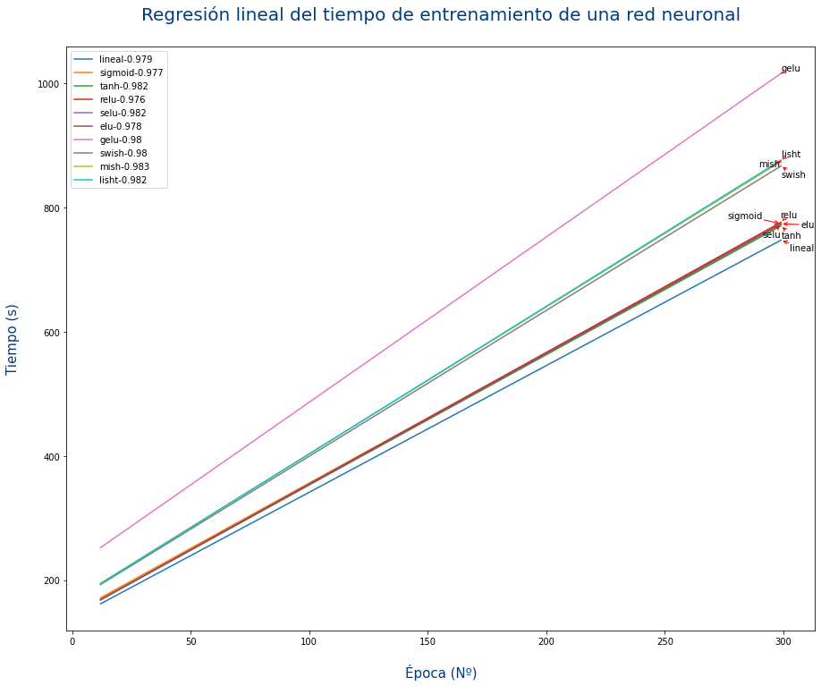
Para poner texto en una gráfica se usa el método annotate y la librería adjustText - automatic label placement for matplotlib

Ejercicio 3.A
Usando la función plot_metrics muestra las gráficas de las pérdidas por épocas de las siguientes redes neuronales para el DataFrame de las flores:
Nº Neuronas en cada capa
2,4,2,1
4,8,4,1
8,16,8,1
4,8,4,2,1
8,16,8,4,1
16,32,16,8,1
32,64,32,8,1
64,128,64,8,1
8,16,32,64,32,16,8,1
Además:
- Deberás mostrar los 9 subplots en la disposición de 9x1 (9 filas y 1 columna)
- El título de cada subplot será el nº de neuronas por capa

Ejercicio 3.B
Siguiendo con el DataFrame anterior:
- Para las 4 columnas de las características de las flores y el tipo de flor, crea 5 nuevas columnas que se llamen igual pero con el prefijo normalizado_. Esas 5 nuevas columnas tendrán los valores según la fórmula:
- Para las 4 columnas de las características de las flores y el tipo de flor, crea 5 nuevas columnas que se llamen igual pero con el prefijo standarizado_. Esas 5 nuevas columnas tendrán los valores según la fórmula:

Ejercicio 3.C
Usando la función plot_metrics muestra las gráficas de las pérdidas por épocas de las siguientes redes neuronales para el DataFrame de las flores:
Nº Neuronas en cada capa
2,4,2,1
4,8,4,1
8,16,8,1
4,8,4,2,1
8,16,8,4,1
16,32,16,8,1
32,64,32,8,1
64,128,64,8,1
8,16,32,64,32,16,8,1
Pero para cada tipo de red ,deberás entrenarla 3 veces distintas y obtener resultado distintos con:
- Los datos originales
- Los datos normalizados
- Los datos estandarizados
Además:
- Deberás mostrar los 9 subplots en la disposición de 9x3 (9 filas y 3 columnas)
  - En la primera columna se mostrarán el resultado de entrenar la red con los datos originales
  - En la segunda columna se mostrarán el resultado de entrenar la red con los datos normalizados
  - En la tercera columna se mostrarán el resultado de entrenar la red con los datos estandarizados
- El título de cada subplot:
  - En la primera columna se mostrarán nº de neuronas por capa y el texto "originales"
  - En la segunda columna se mostrarán nº de neuronas por capa y el texto "normalizados"
  - En la tercera columna se mostrarán nº de neuronas por capa y el texto "estandarizados"
¿Hay diferencias al usar los datos normalizados o estandarizado? ¿Cual es mejor y peor? ¿Las ventajas son las mismas independientemente de la red?

